伊勢志摩の近畿自然歩道を歩くエコウォーキング
「神宮への道 桜の渡し」
・・・宮川堤と桜の渡し跡を通って外宮へ・・・

※このイベントは「みえ森と緑の県民税」を活用しています。
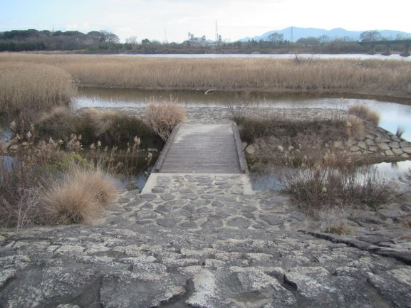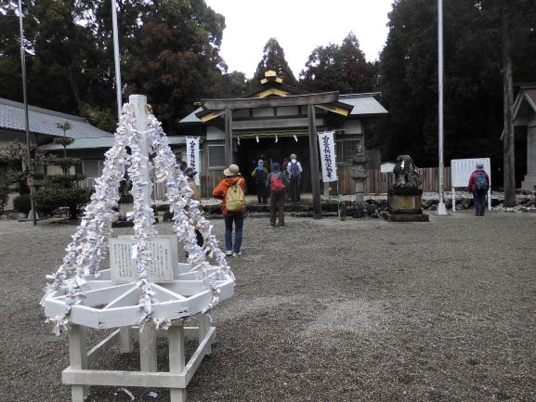
JR宮川駅から宮川堤を通って外宮まで旧伊勢街道を歩きます。宮川駅前の官舎神社や桜の渡し跡、それと暗渠となった筋交い橋などを通る「お伊勢参り」の歴史を感じながらのウォーキングコースです。
初心者の方も参加できますので、ぜひご参加ください。お待ちしています (^o^)

開催日時 | 令和６年 ２月３日（土）  １０：１０集合 ～ 1４：００頃解散予定  ※雨天の場合は、２月４日（日）に延期 | 集合場所 | 離宮院公園駐車場（JR宮川駅前）
コース 離宮院公園駐車場→官舎神社→離宮院公園→桜の渡し→度会橋→筋交い橋→外宮前
参加対象 小学５年生以上で、自力で踏破できる方（小学生は保護者同伴）
持ち物等 お弁当、飲み物、菓子類、タオル、歩きやすい服装
※コロナ対策のため、マスクの着用をお願いします。
参 加 費 無料 定員 １０名
申込方法 下記の申込先にお申込みください。FAX,メールの場合は、イベント名、参加者の氏名、住所、生年月日と代表者の電話番号をご記入ください。
申込締切 １月 ２７日（土）まで
申 込 伊勢志摩国立公園協会 TEL,FAX ０５９９－２５－２３５８ メール ise-shima@ise-shima.or.jp

【注意事項】
※参加中の事故怪我などは救護しますが、それに要した費用は当人の負担となります。
※主催者の広報や報道関係のイベント取材により名前や声、写真・映像等が使用されることもありますので、ご了承ください。
※申し込みの際にいただいた個人情報については、当該行事のご案内以外に使用しないものとし、その保護に万全を期します。

